**Упражнения и действия, выполняемые на более позднем этапе**

1. **Упражнения с эластичной лентой (с сопротивлением).** Эти упражнения должны выполняться утром, днем и вечером по 10 раз. Один конец эластичной ленты закрепляется вокруг лодыжки прооперированной ноги, другой конец - к запертой двери, тяжелой мебели или шведской стенке. Для удержания равновесия стоит держаться за стул или спинку кровати.

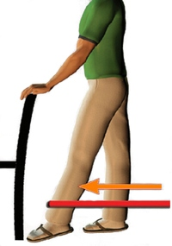

1. **Сгибание в тазобедренном суставе с сопротивлением:** встаньте спиной к стене или тяжелому предмету, к которому прикреплена эластичная лента, слегка отставив прооперированную ногу в сторону. Поднимайте ногу вперед, держа колено выпрямленным. После медленно верните ногу в исходное положение.

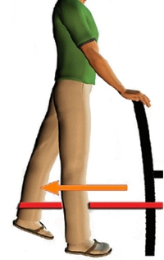

1. **Отведение ноги с сопротивлением в положении стоя:** встаньте здоровым боком к двери или тяжелому предмету, к которому присоединяется резиновая трубка, и отводите прооперированную ногу в сторону. Медленно верните ногу в исходное положение.

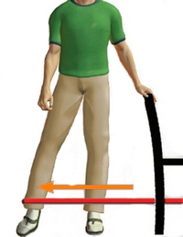

**Упражнения на велотренажере:** занятия на велотренажере – это замечательные упражнения, позволяющие восстановить силу мышц и подвижность  тазобедренного сустава. Отрегулируйте высоту сиденья так, чтобы Вы едва касались педали при выпрямленном колене. Вначале крутите педали назад. Начинайте крутить педали вперед только после того, как будете легко вращать их назад. Когда Ваши мышцы станут сильнее (примерно через 4-6 недель после операции), постепенно увеличивайте нагрузку.

**Не забывайте соблюдать правило прямого угла: не поднимайте колено выше тазобедренного сустава.**

Крутите педали вперед по 10-15 минут дважды в день, постепенно увеличивая это время до  20-30 минут  3-4 раза в неделю.

**Ходьба:** Пользуйтесь тростью, пока Вы не будете уверены в своем равновесии. Вначале ходите по 5-10 минут 3-4 раза в день. Когда Ваша сила и выносливость увеличатся, Вы сможете ходить по 20-30 минут 2-3 раза в день. Как только Вы полностью поправитесь, продолжайте регулярные прогулки по 20-30 минут 3-4 раза в неделю, чтобы поддержать достигнутую мышечную силу.

**Подъем и спуск по лестнице:** Передвижение по лестнице требует и подвижности сустава, и силы мышц, так что, по возможности, его стоит избегать до полного выздоровления. Если Вам приходится пользоваться лестницей, возможно, Вам понадобится посторонняя помощь. Всегда при передвижении по лестнице опирайтесь на перила рукой, противоположной прооперированному суставу, и делайте по одному шагу за раз.

**Подъем по лестнице:**

1. Сделайте шаг вверх здоровой ногой.

2. Затем переставьте прооперированную ногу на одну ступеньку выше.

3. Наконец переставьте на эту же ступеньку свой костыль и/или трость.

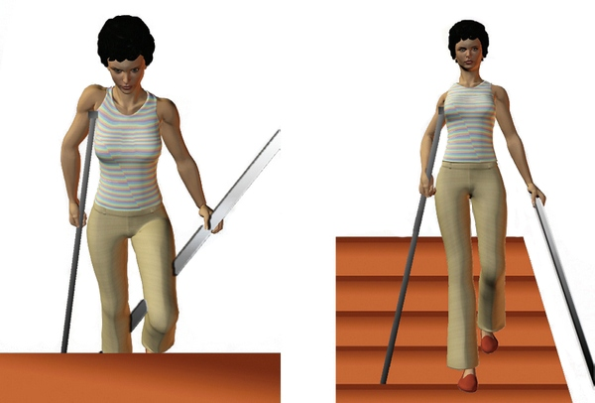

**Не следует делать:**

• Не нагибайтесь более чем на 90 градусов.

• Не поднимайте колено выше тазобедренного сустава.

• Не скрещивайте ноги как минимум восемь недель после операции.

• Не наклоняйтесь вперед в положении сидя или когда садитесь.

• Не наклоняйтесь вперед, чтобы подтянуть одеяло, лежа в постели.

• Не стойте, повернув носки стоп внутрь.

• Не пытайтесь сидя поднять что-то с пола.

• Не поворачивайте стопы слишком сильно внутрь или наружу.

**Возобновление обычного образа жизни.**

• **Нагрузка массой тела:** Обязательно обсудите нагрузку массой тела на прооперированную ногу со своим хирургом и врачом лечебной физкультуры. Их рекомендации будут зависеть от типа эндопротеза и других особенностей Вашего случая.

• **Вождение автомобиля:** Вы можете начать водить автомобиль с автоматической коробкой передач через 4-8 недель после эндопротезирования тазобедренного сустава. Если у Вас автомобиль с механической  коробкой передач, это может занять больше времени.

• **Сексуальные отношения** могут быть безопасно возобновлены спустя четыре - шесть недель после операции, если Вы не будете забывать о правиле прямого угла.

**Ниже представлены сексуальные позиции, для пациентов после тотального эндопротезирования тазобедренного сустава.**

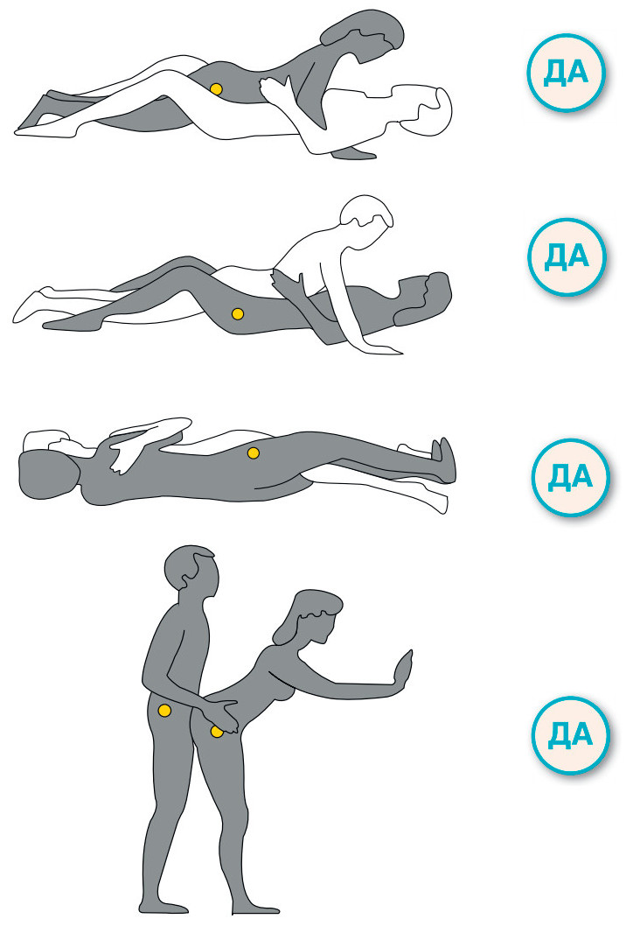

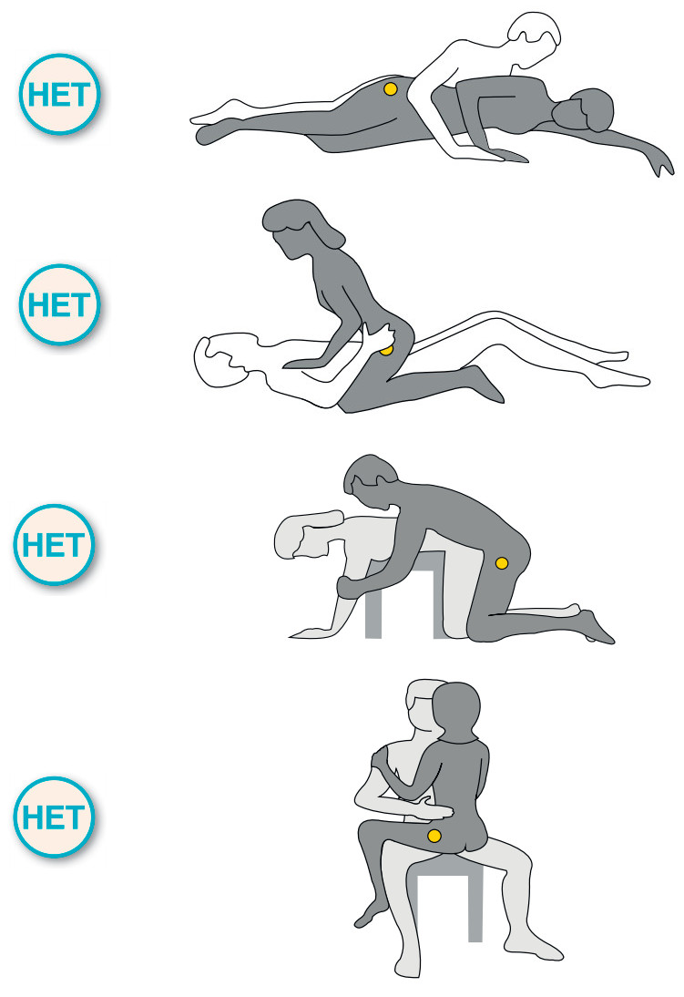

• **Положение тела во время сна:** Спите или на спине, или на боку. В обоих случаях необходимо класть одну-две подушки между ног. Пользуйтесь подушкой, по крайней мере, шесть недель или пока Ваш врач не разрешит Вам отказаться от нее.

• **Как правильно сидеть:** В течение по крайней мере первых трех месяцев сидите только на креслах с подлокотниками. Не сидите на низких стульях, низких табуретах, или креслах с откидной спинкой. Не скрещивайте ноги. Врач лечебной физкультуры покажет Вам как садится в кресло и вставать из него, правильно держа прооперированную ногу. Не сидите слишком долго, периодически вставайте и ходите.

• **Возвращение на работу.** Ваш хирург определит, когда Вы будете готовы вернуться к работе с медицинской точки зрения. Во время Вашего первого контрольного  посещения (обычно через четыре-шесть недель после операции) при нормальном развитии событий Ваш хирург может дать Вам разрешение на возобновление труда с полным рабочим днем. Если Ваша работа не требует от Вас значительных физических усилий, Вы можете вернуться к ней даже раньше, как минимум частично (возможно, несколько часов один или два раза в неделю). Не нагружайте себя слишком сильно. Если Ваша работа требует значительных физических усилий, может потребоваться больше времени (около трех-четырех месяцев).

Также весьма полезно **плавание** в бассейне. Вы можете начать плавать, когда Ваш хирург решит, что послеоперационная рана хорошо зажила. Через три месяца большинство пациентов может возвратиться к активному образу жизни, включающему игру в боулинг, езду на велосипеде, танцы, игру в теннис, и в некоторых случаях даже лыжные прогулки. Большинство хирургов не рекомендует такие чрезмерно интенсивные нагрузки, как бег трусцой и баскетбол. Не поднимайте тяжестей (более 18 кг) и не занимайтесь тяжелой атлетикой.

**МРТ после эндопротезирования.**

После операции у пациентов зачастую возникает вопрос: « Можно ли в дальнейшем делать МРТ - исследование при наличии эндопротеза?». Эндопротезы сделаны из различных сплавов металлов, которые обладают магнитными свойствами в большей или меньшей мере, поэтому в выписном эпикризе имеются данные о материале протеза. На основании этих данных врач- рентгенолог решает, возможно ли проведение МРТ -исследования с учетом характеристик используемого аппарата МРТ.